Tisková zpráva

**Lesárna na Suchdole pomáhá lyžníkům ke skvělým výkonům. Inovuje dřevěná jádra sjezdových lyží pro Kästle. Aneb Na olympiádu a ještě dál**

**Praha, 8. srpna 2024 - V letošním roce 2024 vedení Fakulty lesnické a dřevařské ČZU v Praze podpořilo projekt komercializace výstupů FLD „Návrh a testování inovativních dřevěných jader sjezdové lyže s cílem výroby prototypů nové generace RX12 FIS ve spolupráci s Kästle CZ, a.s.“ ČZU s firmou Kästle navázala spolupráci již o rok dříve a následně byla potvrzena Memorandem o spolupráci.**

Je známo, že sjezdové vysoce kvalitní lyže i v dnešní době využívají dřevo jako základní materiál. A když se na přednáškách pro studenty Dřevařství se specializací Zpracování dřeva potkáváte i s naším nejlepším alpským lyžařem Honzou Zabystřanem, nelze to přejít bez povšimnutí. O to více, když se zrovna za oknem sype sníh a vy byste sami nejraději skočili do lyžáků. Slovo dalo slovo a Honza velice rychle zprostředkoval první kontakt s Kästle, s nimiž v té době sám intenzivně komunikoval o spolupráci. Vše vyšlo perfektně - na začátku nové zimní sezóny 2023/24 se objevil na Kästle lyžích RX12 FIS a už v květnu 2023 jsme začali v rámci jeho bakalářky pracovat na inovaci jejich dřevěného jádra.

Cílem bylo na základě struktury, fyzikálně-mechanických vlastností a dlouhodobé dostupnosti vytipovat vhodné dřevo, které by mohlo v současně používané konstrukci nahradit jasanové lamely. Navržená konstrukce měla mít srovnatelné, ideálně lepší mechanické vlastnosti než původní standard. Naše výsledky ukázaly, že všechny tři nově navržené skladby jader vykazovaly vyšší pevnosti lepeného spoje ve smyku při použití vícero testovaných druhů lepidel v porovnání se standardem a pevnost v ohybu se zvýšila až o 40 %.„*Díky vybavení truhlárny na FLD jsme byli schopni dřevo kvalitně zpracovat a pomocí zkušebního zařízení v našich laboratořích normovaně zkoušet a testovat. Mohli jsme tak Kästle nabídnout plnohodnotné externí kapacity při vývoji.**V rámci schváleného projektu jsme si odsouhlasili, že ČZU společnosti Kästle v září 2024 dodá alespoň dvě nové série prototypů dřevěných jader pro závodní lyže RX12 FIS. Kästle následně výrobu lyží zajistí a Honza Zabystřan je ještě v zimní sezóně 2024/25 otestuje na svahu,“* uvádí Ing. Tereza Jurczyková, Ph.D., hlavní řešitelka projektu komercializace výstupů.

Projekt jsme odstartovali návštěvou výroby lyží Kästle CZ a diskusí o konkrétních technologických záležitostech podstatných pro transformaci našich vzorků a technologií do reálné výroby. Zvládli jsme i exkurzi do firmy Dyas.EU, a.s., která je současným dodavatelem jader pro Kästle. Provedli jsme zkoušky termického zatížení vybraných druhů lepidel z důvodu ověření jejich stability za lisovacích teplot při kompletaci celé lyže. Otestovali jsme evropskou alternativu již námi navržené a fungující dřeviny z důvodu možného snížení ceny i využití lokálního dřeva. Unikátní záležitostí je pak testování začlenění několika lamel novodobého high-tech kompozitu na bázi dřeva. „*Z hlediska marketingu by se mohlo jednat o velmi atraktivní záležitost, navíc se předpokládá zlepšení torzní tuhosti a tlumení vibrací lyže. Externě byla provedena zkouška pevnosti v krutu a zkouška sinovými vibracemi a rázy. Nastavení vibrační zkoušky vycházelo z GoPro záznamů Honzových testovacích sjezdů při rychlosti až 130 km/h a přetížení 2 G. Ukázalo se, že výběr dřevin ve skladbě jádra má vliv na vibrační chování lyže,“* dodává doktorka Jurczyková. Na splnění všech cílů projektu tedy poctivě a tvrdě pracujeme. Neméně podstatné jsou ale i naše interní ambice, které nás ženou kupředu a zní: 1. ročník akce „S děkanem na lyže“ v roce 2025 a „Zaby na ZOH 2026 na Kästle lyžích s ČZU jádrem!“ Těšíme se!

Ing. Tereza Jurczyková, PhD. (hlavní řešitelka projektu)

Projektový tým: O. Dvořák, P. Horák, A. Sikora (KZDB, FLD); J. Zabystřan, K. Černá, F. Voltr, M. Novák, J. Hrdina (studenti); M. Malina – Kästle, R. Lagaňa – TUZVO (externí konzultanti).

Obrázky (pokud není uvedeno jinak, zdroje vlastní):

1. Sendvičová konstrukce lyže s dřevěným lamelovým jádrem. (Zdroj: <https://freeskier.com/stories/gearwise-skis>)
2. Jan Zabystřan na lyžích Kästle RX 12 FIS DH ve sjezdu Světového poháru v alpském lyžování. (Zdroj: <https://tn.nova.cz/sport/clanek/533076-necekany-uspech-ceskeho-lyzare-ve-sjezdu-zajel-karierni-maximum>. Profimedia)
3. Lepení lyžového jádra na truhlárně FLD (zleva: J. Zabystřan, P. Jermář, M. Doubek, M. Hoch)
4. Schůzka studentské části projektového týmu (zleva: F. Voltr, J. Zabystřan, K. Černá, M. Novák, T. Jurczyková, P. Horák, J. Hrdina).
5. Jednání ve společnosti Kästle CZ (zleva: R. Nožka – ředitel, T. Jurczyková – hlavní řešitelka projektu, P. Horák – člen týmu ČZU, M. Malina – vedoucí vývoje, R. Lagaňa – konzultant projektu z TUZVO.)
6. Test stávajícího modelu lyže J. Zabystřanem a záznam sjezdu pomocí GoPro kamery.
7. Zkouška pevnosti a modulu pružnosti v ohybu navržených vzorků lyžových jader.
8. Zkouška torzní tuhosti navržených vzorků lyžových jader.

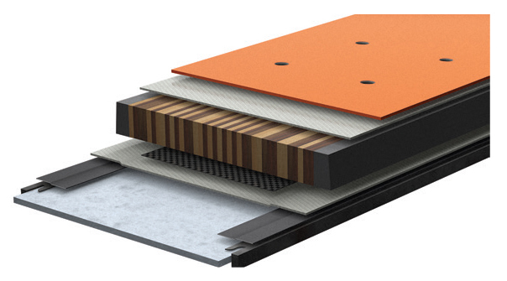

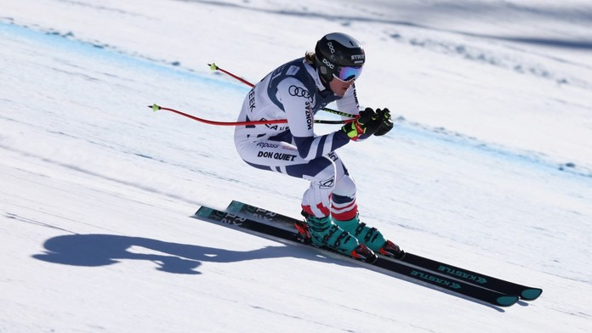

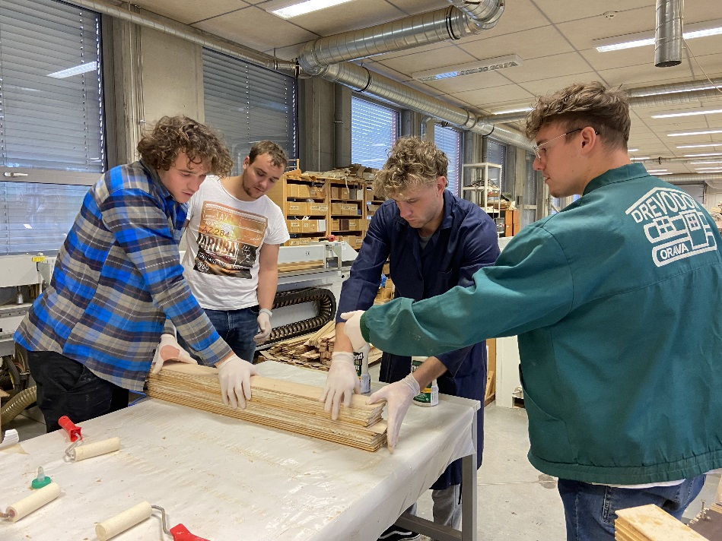

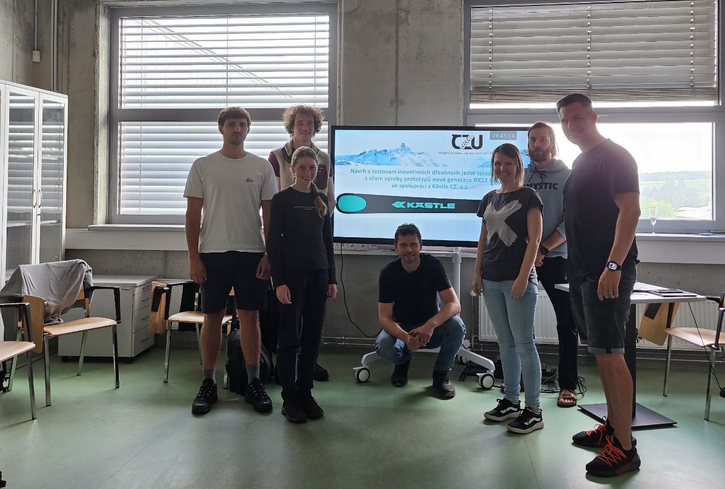

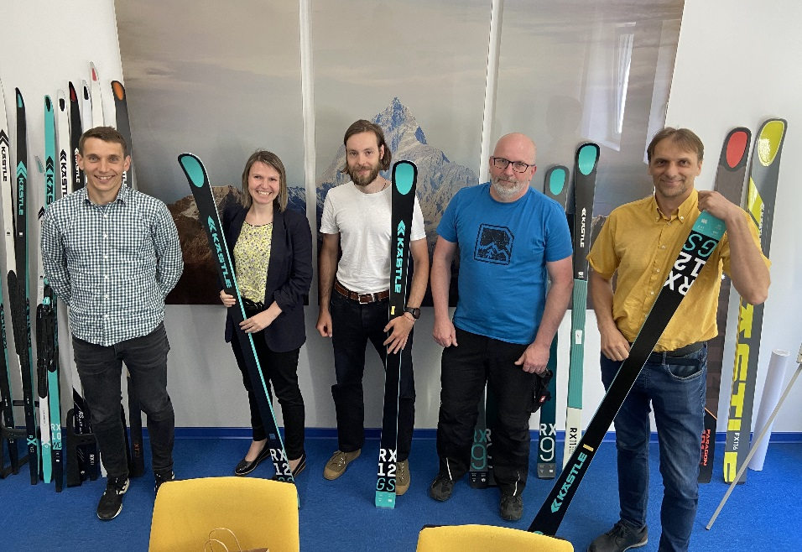

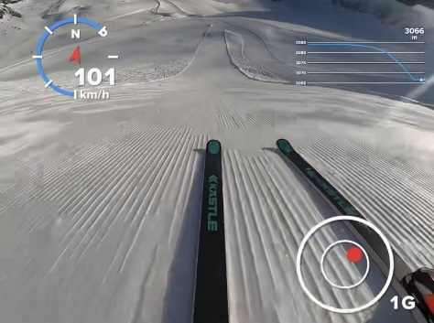

|  |  |
| --- | --- |
| C:\Users\Termici\Downloads\Testování pevnosti v ohybu.JPG | C:\Users\Termici\Desktop\Excelence Lyže\Živá univerzita\Krut_TUZVO.JPG |

---------------------------------------------------------------------------------------------------------------------------------------------------

**Česká zemědělská univerzita v Praze**

ČZU je čtvrtou až pátou největší univerzitou v ČR. Spojuje v sobě téměř stdvacetiletou tradici s nejmodernějšími technologiemi, progresivní vědou a výzkumem v oblasti zemědělství a lesnictví, ekologie a životního prostředí, technologií a techniky, ekonomie a managementu. Moderně vybavené laboratoře se špičkovým zázemím, včetně školních podniků, umožňují vynikající vzdělávání s možností osobního růstu, včetně zapojení do vědeckých projektů doma i v zahraničí. ČZU zajišťuje kompletní vysokoškolské studium, letní školy, speciální kurzy, univerzitu třetího věku. Podle mezinárodních žebříčků univerzita patří k nejlepším třem procentům na světě. V žebříčku Academic Ranking of World Universities (tzv. Šanghajský žebříček) se v roce 2023 umístila na 601.–700. místě na světě a na sdíleném 4. místě z hodnocených univerzit v ČR. V roce 2023 se ČZU se stala 36. nejekologičtější univerzitou na světě díky umístění v žebříčku UI Green Metric World University Rankings.

**Kontakt pro novináře:**

Karla Mráčková, tisková mluvčí ČZU, +420 603 203 703; [mrackovak@rektorat.czu.cz](mailto:mrackovak@rektorat.czu.cz)